项目管理系统需求说明书
部分内容由豆包生成

本说明书定义公司项目管理系统一期建设范围：围绕项目基本信息记录与跟进、进度跟进、成本支出管理三大核心模块，建设覆盖项目全生命周期的统一管理平台，实现项目从立项到归档的线上化、留痕化管理。本期不包含客户关系管理、合同与财务核算、人力绩效等外围系统；范围、规则与验收标准见正文，需进一步确认的事项见文末清单。

1. 文档信息
版本 | 状态 | 更新日期 | 变更说明
V1.0 | 初稿待评审 | 2026-09-15 | 首次成稿，覆盖项目信息、进度、成本三大核心模块

2. 背景与目标

2.1 建设背景
随着公司项目数量与团队规模增长，项目管理主要面临四类问题：
- 项目信息分散在表格、文档和即时沟通中，缺少统一台账，查询与交接困难；
- 进度依赖人工汇报，更新滞后、口径不一，管理者难以实时掌握项目状态；
- 成本支出缺乏按项目归集，预算执行情况不透明，超支难以及时发现、事后难以追溯；
- 项目经验难以沉淀，复盘缺少结构化数据支撑。

2.2 建设目标
- 建立公司统一项目台账，实现项目信息的集中记录、快速检索与全程留痕；
- 实现进度的结构化分解、填报与可视化跟进，支持逾期和停滞预警；
- 实现按项目维度的预算与支出管理，成本可控、可查、可分析；
- 通过角色权限实现数据隔离，保障信息安全。

2.3 本期范围与非目标
类别 | 内容
本期范围 | 项目基本信息管理、项目进度跟进、项目成本支出管理、系统管理（用户/角色/字典/日志）
本期不做 | - 客户关系管理（CRM）、招投标管理；  - 合同全生命周期管理与财务记账核算，支出数据预留对接接口；  - 人力资源排期、工时绩效计算；  - 移动端原生应用，本期以 Web 端为主、移动端适配浏览。

3. 用户角色与权限
系统按角色分配权限，同一用户可拥有多个角色，权限取并集。
角色 | 核心职责 | 主要权限
系统管理员 | 维护用户、角色、数据字典与系统参数 | 用户管理、角色权限分配、操作日志查看、全量数据访问
项目负责人（项目经理） | 创建并维护项目，跟进进度与成本 | 项目信息维护、进度填报与确认、跟进记录管理、查看本项目预算与支出
项目成员 | 执行分配的任务并填报进度 | 查看参与项目、填报本人任务进度
部门负责人 | 掌握所辖部门项目整体情况 | 查看本部门项目列表、进度与成本汇总
成本管理员（财务） | 编制预算、登记与审批支出 | 预算编制与调整、支出登记与审批、成本报表
高层管理者 | 查看公司级项目全局视图 | 全部项目看板、成本汇总报表（只读）

4. 系统整体方案

4.1 功能架构
系统分为项目信息管理、进度跟进、成本支出管理、系统管理四大模块，其中前三个为业务核心模块，系统管理提供基础支撑。
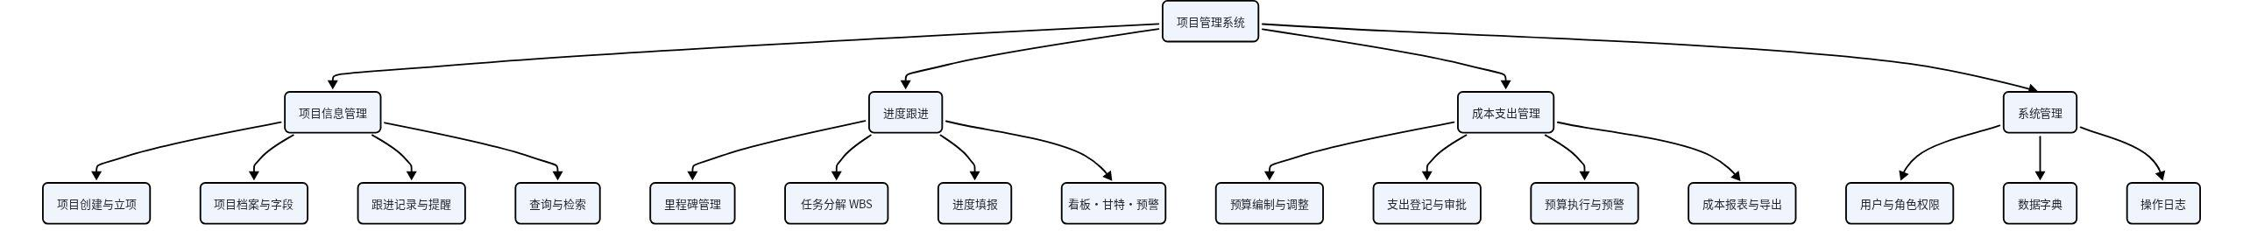

4.2 项目生命周期状态流转
项目状态贯穿全生命周期，任何状态变更均记录操作人、操作时间与变更原因，形成可追溯的状态变更历史。
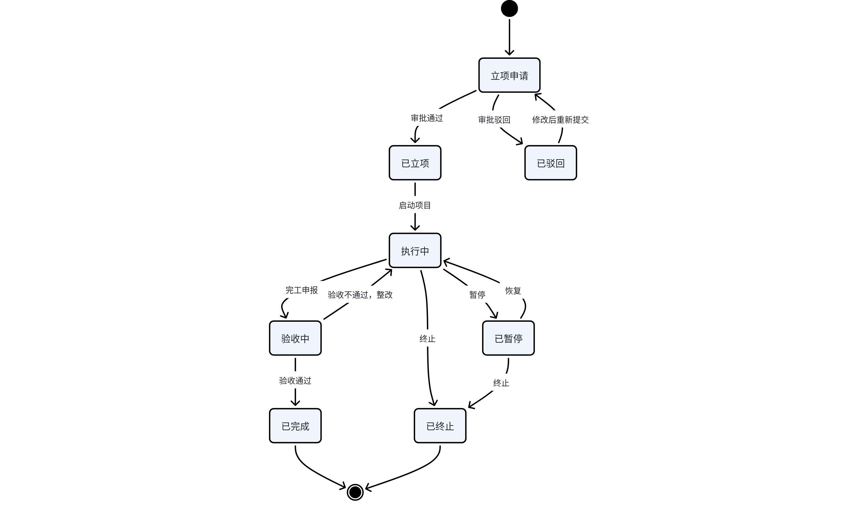

5. 功能需求

5.1 项目基本信息管理

5.1.1 项目创建与立项
项目负责人或系统管理员可创建项目，创建时填写核心字段；系统自动生成唯一项目编号，格式如 PJ-2026-0001。是否启用立项审批流由管理员在系统参数中配置，审批通过后项目进入"已立项"状态。
字段 | 说明 | 必填
项目名称 | 项目全称，唯一 | 是
项目编号 | 系统按规则自动生成，不可重复 | 是（自动）
项目类型 | 按公司业务划分，如研发、实施、咨询、工程 | 是
所属部门 | 项目负责部门 | 是
客户/委托方 | 项目服务对象，可为空 | 否
项目负责人 | 默认取创建人，可调整 | 是
项目成员 | 可多选 | 否
计划起止时间 | 计划开始与计划结束日期 | 是
项目预算 | 预算总额，与成本模块联动 | 否
优先级 | 高、中、低 | 是
项目简介 | 项目背景与目标说明 | 否

5.1.2 项目档案与字段维护
- 支持对项目基本信息进行编辑，所有变更记录留痕，可查看修改人、时间及变更前后值；
- 支持上传项目附件，如立项书、合同扫描件、需求文档等；
- 项目进入"已完成"状态后支持归档，归档项目默认只读，可由管理员解除归档。

5.1.3 跟进记录
- 以项目为维度记录跟进日志，字段包括跟进人、跟进时间、跟进方式（电话、会议、现场等）、跟进内容、下一步计划；
- 支持为项目设置下次跟进提醒时间，到期后在系统内通知相关人；
- 跟进记录支持按时间、跟进人筛选，并可导出。

5.1.4 查询与检索
- 项目列表支持按项目名称或编号、状态、负责人、所属部门、时间范围组合筛选；
- 支持关键字全文检索，结果高亮命中位置。

5.2 项目进度跟进

5.2.1 里程碑管理
项目负责人可在项目下创建里程碑，字段包括里程碑名称、计划日期、实际日期、完成状态、负责人。里程碑逾期自动触发预警提醒。

5.2.2 任务分解（WBS）
- 支持将项目分解为多级任务，任务字段包括名称、负责人、计划起止时间、实际起止时间、完成比例、前置任务；
- 支持设置任务间依赖关系，前置任务未完成时给出提示；
- 任务列表支持批量导入（Excel 模板）。

5.2.3 进度填报
- 项目成员可对本人负责的任务填报完成比例、进度说明与剩余工期；
- 项目负责人可汇总确认项目整体进度，进度值按任务加权计算；
- 所有进度填报留痕，记录填报人、填报时间与历史值。

5.2.4 进度视图与预警
能力 | 说明
进度视图 | 提供列表视图、看板视图与甘特图视图，默认列表视图
任务逾期预警 | 任务超过计划结束日期仍未完成时，自动标记并提醒负责人
里程碑临近预警 | 里程碑计划日期前 3 天触发提醒（天数可配置）
项目停滞预警 | 项目连续 N 天（默认 7 天，可配置）无进度更新时提醒项目负责人
项目周报 | 按项目自动汇总本周进度变化与待办，支持一键生成（可选）

5.3 项目成本支出管理

5.3.1 预算编制与调整
- 预算按项目编制，科目包括人工成本、采购成本、外包服务、差旅费用、其他费用，可按科目填写预算金额与预算期间；
- 支持预算调整，调整需审批并留痕，调整后自动更新预算执行数据。

5.3.2 支出登记与审批
字段 | 说明
支出项目 | 关联到具体项目
支出科目 | 人工、采购、外包、差旅、其他
支出金额 | 以元为单位
支出日期 | 费用实际发生日期
经办人 | 默认取当前登录用户
费用说明 | 支出用途说明
凭证附件 | 发票或单据扫描件，可多张上传
支出审批流可配置开启：提交支出单后由项目负责人或成本管理员审批，审批通过后计入预算执行；驳回可修改后重新提交。

5.3.3 预算执行与预警
- 按项目自动汇总预算金额、已支出、可用余额与预算执行率；
- 支出达到预算 80% 时触发提醒（阈值可配置）；
- 支出超过预算时默认拦截，需走特批流程或调整预算后方可登记。

5.3.4 成本报表与导出
- 提供按项目、按科目、按部门、按时间四个维度的成本汇总报表；
- 报表支持导出 Excel，导出内容与页面口径一致。

5.4 系统管理
- 用户管理：用户的新增、停用与组织归属维护；
- 角色权限：基于角色的访问控制（RBAC），按模块和操作粒度授权；
- 数据字典：项目类型、优先级、科目等枚举值可配置维护；
- 操作日志：记录登录、数据变更、审批等关键操作，支持按时间与操作人查询；
- 系统参数：审批流开关、预警阈值、通知方式等集中配置。

6. 非功能需求
维度 | 要求
性能 | 常规列表查询响应时间不超过 2 秒；支持不少于 100 并发用户；单项目下任务、支出记录支持万级数据量
安全 | 账号密码策略与登录限制；按角色和部门实现数据隔离；关键操作全量审计日志
可用性 | 兼容 Chrome、Edge 最新两个主版本；移动端自适应浏览；数据每日自动备份
扩展性 | 预留与财务系统、企业即时通讯（通知）对接的接口能力

7. 验收标准
以下为各模块核心功能的验收条件，全部通过后视为满足本期需求。
模块 | 验收项 | 验收条件
项目信息管理 | 项目创建 | 可创建项目，必填项校验完整，项目编号自动生成且全局唯一
项目信息管理 | 跟进记录 | 可新增、编辑、筛选跟进记录，设置提醒后到期触发系统通知
项目信息管理 | 变更留痕 | 项目信息每次变更均记录修改人、时间与前后值，可完整追溯
进度跟进 | 任务与里程碑 | 支持多级任务分解与里程碑设置，任务逾期自动预警
进度跟进 | 进度填报 | 成员可填报任务进度，项目进度自动汇总，填报历史可追溯
成本支出 | 预算与支出 | 预算编制、支出登记与审批全流程可用，预算执行率实时计算正确
成本支出 | 预警拦截 | 支出达预算 80% 触发提醒，超预算支出被拦截或进入特批流程
系统管理 | 权限隔离 | 不同角色仅可见授权范围内的数据，操作日志完整可查

8. 风险与待确认事项

8.1 待确认事项
事项 | 说明与建议 | 需确认方
立项审批流 | 是否需要立项审批、审批节点与角色如何设置 | 管理层
成本科目口径 | 科目明细是否与财务记账口径一致，是否需要更细分类 | 财务部
系统对接 | 是否需要对接财务系统、企业即时通讯通知 | 管理层、IT
部署方式 | 私有化部署或云端部署，影响实施周期与预算 | IT、管理层
试点范围 | 首批上线部门与推广节奏 | 管理层

8.2 风险提示
风险 | 影响 | 应对建议
数据迁移与初始化 | 存量项目导入不完整导致台账失真 | 制定存量数据导入模板与核对流程，上线前完成数据校验
使用习惯转变 | 成员填报不及时，进度与成本数据滞后 | 上线前培训，配套填报规范与预警提醒机制
审批流配置不当 | 流程过重影响效率，或过松失去管控 | 先按最小可用配置上线，运行后按实际调整
口径不一致 | 成本数据与财务账不一致引发争议 | 明确系统成本口径为项目维度管理口径，与财务账差异单独说明
|（注：部分内容可能由 AI 生成）

